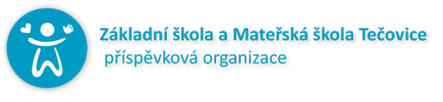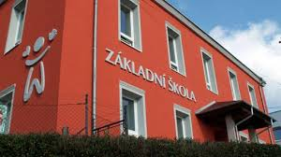
ZŠ a MŠ Tečovice www.zstecovice.cz tel.: 577 103 784 e-mail: skola@tecovice.cz

Proč si vybrat naši školu:
- Útulné prostředí vesnické školy v dosahu MHD
- Kvalitní a moderní výuka v samostatných ročnících
- Nízký počet dětí ve třídě
- Výuka anglického jazyka od 1. třídy (jedna hodina v 1. a 2. třídě, 3 hodiny týdně ve 3. ročníku a 4 hodiny ve 4. a 5. ročníku)
- Dlouholeté zkušenosti s intergrovanými žáky (autismus, mentální
a tělesné postižení, kombinované vady, pomůcky pro zrakově postižené)
- Prvky činnostního učení, projektové vyučování
- Začlenění metody profesora Hejného do hodin matematiky
- Individuální přístup, dyslektická pomoc, spolupráce s SPC, PPP Zlín
- Počítačová učebna, výtvarný koutek, možnost využití bazénu v areálu školy
Přibíráme děti do 1. – 5. ročníku ZŠ!

- Každá třída je vybavena interaktivní tabulí nebo dataprojektorem
- Dvě nová hřiště s herními prvky a cvičebními stroji
- Moderní didaktické pomůcky
- Plně kvalifikovaný pedagogický sbor
- Ranní i odpolední provoz školní družiny
- Školní knihovna
- Školní jídelna, svačiny Ovoce do škol a pitný režim
- Široká nabídka kroužků, zájmových aktivit
- Zapojení do projektů, soutěží a přehlídek
- Výlety, školy v přírodě, exkurze, koncerty, divadlo a film
- Pobočka ZUŠ Malenovice (hudební, výtvarný obor)
- Přírodní učebna na školní zahradě

